**Государственное образовательное учреждение**

**детский сад № 1323**

ФЕСТИВАЛЬ КОНСТРУИРОВАНИЯ

Проект «Москва вчера, сегодня и завтра»

**Команда:**

Руководитель проекта:

Трошин Сергей Львович

Консультант проекта:

Камина Светлана Сергеевна (воспитатель)

Участники:

Трошина Анастасия, 7 лет

Степаненко Степан, 7 лет

Кудрявцева Виктория, 6 лет

Капустина Арина, 6 лет

**Этапы работы:**

1. Выбор темы проекта, ее актуальность.
2. Поиск решения поставленных задач.
3. Сборка проекта.
4. Перспектива использования проекта.

**Ход работы над проектом:**

1. Выбор темы:

В течение месяца наша группа вела работу по созданию мини-музея «Моя Россия». Цель данного проекта - знакомство детей с историей, культурой, природными особенностями нашей страны, воспитание патриотизма, знакомство с народными промыслами, с бытом россиян в разное время, с историческими и памятными местами; развитие речи; формирование представлений об историческом времени, связи со своими предками.

И мы решили, пополнить свой мини-музей постройками из LEGO - конструктора, тем самым в большей степени уделить внимание родной Москве.

Так мы выбрали тему проекта «Москва – мой город, в котором я живу».

Актуальность выбранной темы:

Воспитание у детей любви к своему отечеству – это проблема всегда была актуальна на современном этапе, поскольку рушатся идеалы, ценностные ориентиры, так как изменился уклад жизни. Патриотизм – это мировоззрение, определяемое любовью к Родине, родной земле, городу, в котором родился, народу.

          Все мы знаем, что патриотизм проявляется в уважении к историческому прошлому своего народа. В бережном отношении к народной памяти, к национально-культурным традициям.

1. Поиск решения поставленных задач.

Выбрав тему, мы стали думать о том, какой объект Москвы представить в своей работе. Москва большой, красивый город! Но ребята, как один предложили – Кремль! Может это и банальный вариант, но мы не стали отговаривать ребят. Ведь Кремль не только самый центр города, в котором мы живем, но и центр всей нашей родины России. А это тема нашего мини-музея! Поэтому, не раздумывая долго, мы стали искать конструктор для воплощения нашей идеи.

1. Сборка проекта.

Мы приобрели конструктор Lego из серии «Великая Россия». Распределили объем работы между участниками и стали действовать. Здания Кремля строились детьми по схемам. Ребята старались самостоятельно анализировать схемы построек, подбирать необходимые детали и соединять их в нужной последовательности. Каждый ребенок собрал по 2-3 объекта. Затем, выстроив кремлевскую стену, мы расположили внутри все готовые здания:

* военную школу,
* сенат,
* Успенский собор,
* Благовещенский собор,
* колокольню Ивана Великого,
* государственный Кремлевский Дворец,
* Троицкую башню,
* Спасскую башню.

Оценив полученную постройку, мы пришли к выводу, что необходимо дополнить проект современными зданиями. Мы представили себя начинающими архитекторами и стали придумывать постройки для будущей Москвы. Так получились:

* дом, в котором бы я жила,
* библиотека на открытом воздухе,
* музей,
* бассейн

1. Перспектива использования проекта.

Созданный проект пришелся по душе всем ребятам!

Проект применялся в организованной образовательной деятельности:

* в области познания - формирование восприятия целостной картины мира: «Путешествие по Кремлю», «Москва – культурная столица»;
* художественном творчестве – рисование: «Большой театр», «Успенский собор»;
* в работе по развитию речи – проведение экскурсий для других групп детского сада.

После проведенной совместной деятельности воспитателя с детьми, ребята быстро нашли практическое применение данного проекта в своей игровой деятельности. А именно,

**ИГРОВАЯ ТЕМА «МУЗЕЙ»**

1. Сюжетно-ролевая игра

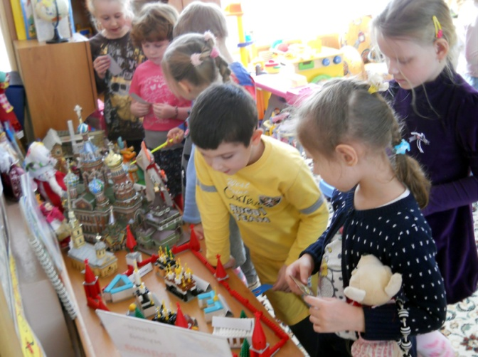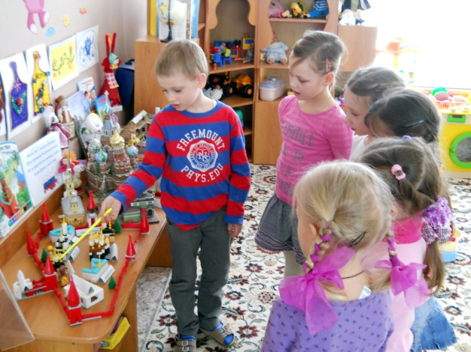 **«Мы - экскурсоводы**» - обыгрывание содержания экскурсии на тему «Прогулки по Москве – Кремль».

2. Сюжетно-ролевая игра

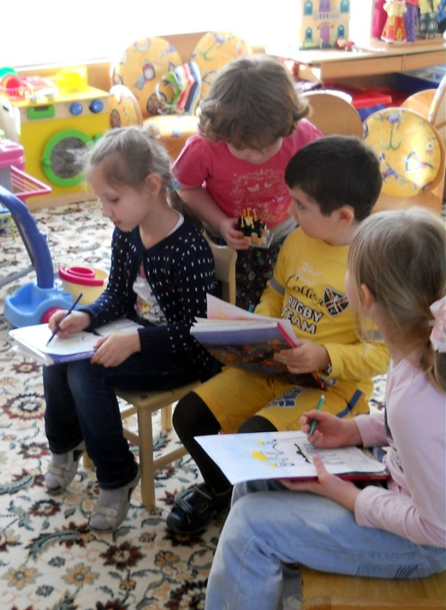 **«Мы ведем занятие с детьми»** – придумывание и обыгрывание ситуаций обучения детей в музее (рисование зданий на территории Кремля с натуры)

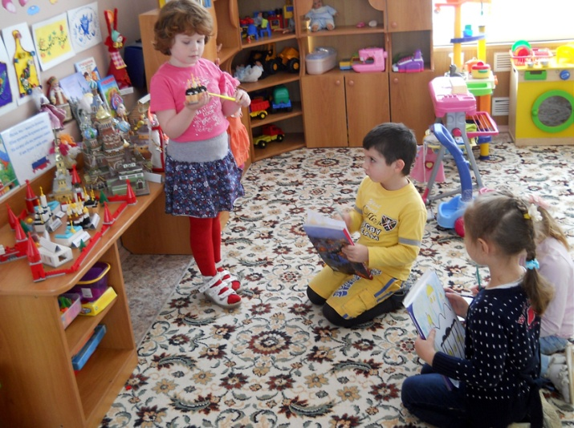

3

И

Игровая ситуация **«Очумелые ручки»** –

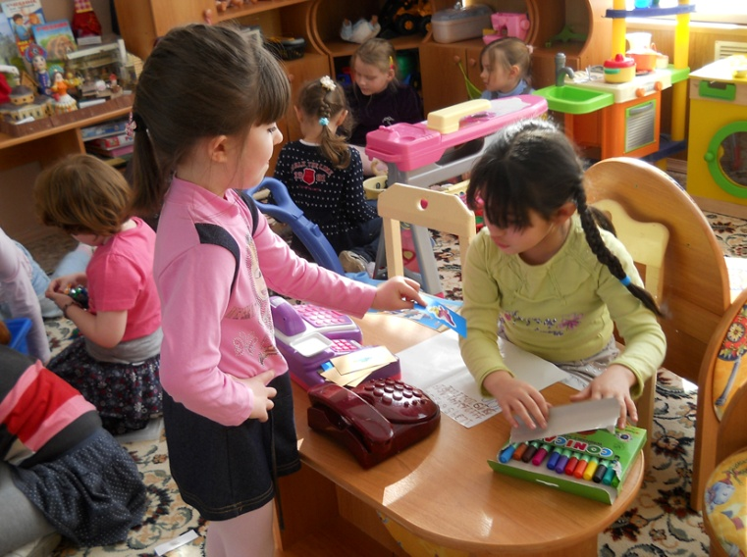Создание атрибутов для организации игры (билеты в музей, создание ярлычков-подписей для экспонатов, создание рекламного проспекта о Кремле, правила поведения в музее в виде знаков)

Конструкторская деятельность:

**Игра «Город на столе»** – продолжить сооружать общественные здания для Москвы будущего. Город постоянно достраивается и обновляется, в городе отражается общественная жизнь: мамы работают, дети гуляют, ходят в парки, папы ездят на машинах, работают. В городе случаются разные происшествия.

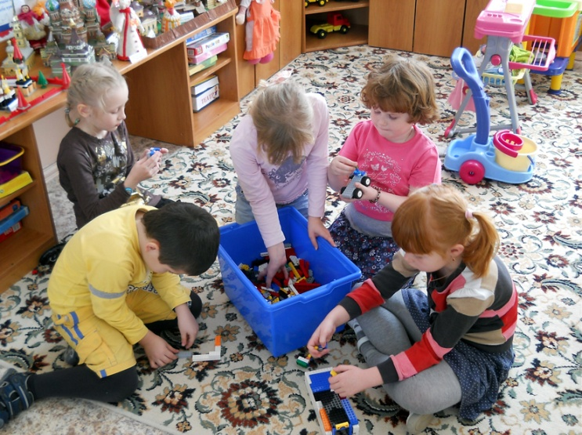

Дидактическая игра

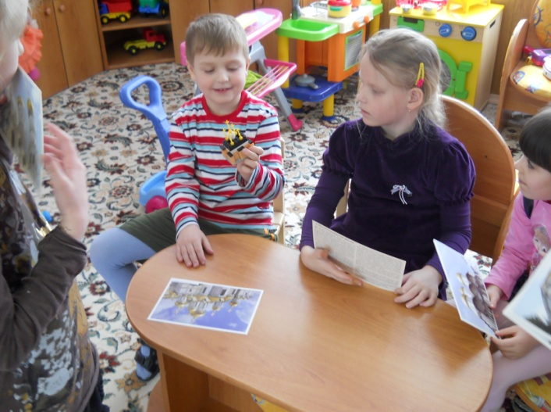**«Найди и назови»** - ведущий раздает участникам игры картинки (с фотоизображением одного из зданий Кремля). Участники должны назвать это здание и показать его на макете Московского Кремля.

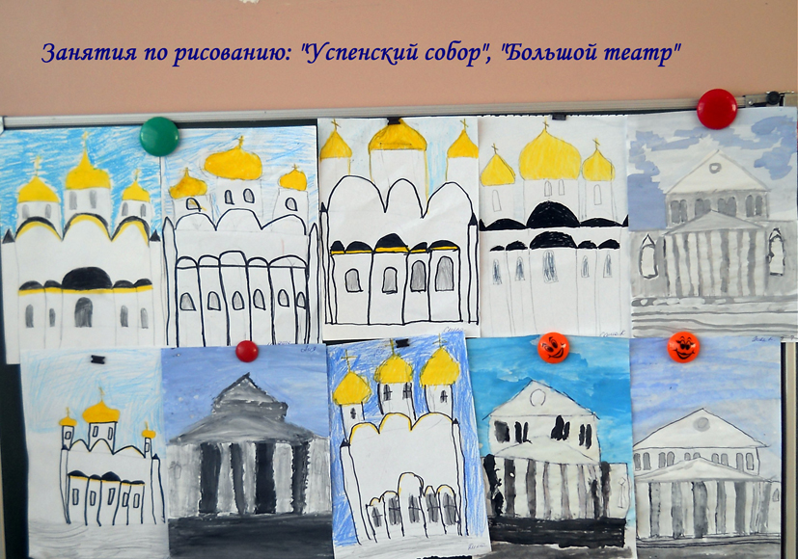Создание проекта, способствовало развитию игровой деятельности детей, воспитанию чувства гордости за родной город, расширили представление о Москве, ее историческом центре.